MENUMBUHKEMBANGKAN SIKAP PEDULI LINGKUNGAN PADA SISWA
SMPN 1 SUMBANG MELALUI BUDIDAYA AQUAPONIK
Oleh:
Diana R.U.S. Rahayu*¹, Hexa A. Hidayah², Uki Dwiputranto³, W. Lestari⁴,
M. Husein Sastranegara⁵
^{1,2,3,4,5}Fakultas Biologi Universitas Jenderal Soedirman
*e-mail: diana.rahayu@unsoed.ac.id

Abstrak

Pendidikan lingkungan hidup dapat diaplikasikan pada sikap dan perilaku sejak dini. Kegiatan ini dilaksanakan dalam rangka memberikan pemahaman dan meningkatkan kepedulian siswa SMPN 1 Sumbang, tentang lingkungan hidup agar menjadi lebih kritis melalui budidaya produktif akuaponik. Disamping itu juga mengembangkan karakter siswa, agar secara aktif menjaga lingkungan disekitarnya melalui kegiatan positif dimasa pandemi Covid 19. Metode kegiatan meliputi pengkondisian, diskusi (brain storming), pembekalan materi melalui video tutorial dalam You Tube yang dibuat oleh tim pengabdian, konsultasi dan pendampingan secara on line melalui Whatsapp grup, monitoring dan evaluasi secara online dan offline, terakhir dilakukan refleksi serta merangkuman seluruh kegiatan. Penjaringan respon dari siswa dilakukan menggunakan pre dan post-test melalui tautan Google form dan Whatsapp dengan enam pertanyaan. Hasil kegiatan menunjukkan perubahan sikap, pemahaman dan kepedulian para siswa terhadap lingkungan sekitar sebesar 60%. Dengan demikian pengenalan budidaya akuaponik dapat menjadikan siswa lebih memahami pentingnya pemeliharaan lingkungan baik di sekolah maupun di rumah.

Kata kunci: Aquaponik, lingkungan hidup, sikap dan perilaku siswa, SMPN 1 Sumbang

Abstract

Environmental education can be applied to attitudes and behavior from an early age. This service activity is carried out to increase the understanding and awareness of SMPN 1 Sumbang students about the environment through productive aquaponic cultivation. Besides that, it also develops student character, so that they are active in protecting the surrounding environment through positive activities during the Covid 19 pandemic. Student responses were carried out by pre and post test with six questions. The results of the activity showed a change in behavior and an understanding level of 60%, this shows that the introduction of aquaponic cultivation can help students better understand the importance of protecting the environment both at school and at home.

Keywords: Aquaponics, attitudes and behavior of students, environment, SMPN 1 Sumbang
_____________________________________________________________________________

PENDAHULUAN

Salah satu upaya untuk mengatasi permasalahan dalam pendidikan lingkungan hidup secara dini bagi para generasi muda adalah sekolah harus memberikan praktek pembelajaran yang efektif untuk mengembangkan perilaku bertanggung jawab terhadap lingkungan dan menciptakan lingkungan belajar yang representable yang diperlukan memberikan ruang dan kesempatan yang luas pada para siswanya untuk belajar di luar kelas, mengamati alam, berlatih dan menguji teori yang telah dipelajarinya di dalam kelas tentang lingkungan. Untuk menghadapi permasalahan lingkungan, dibutuhkan informasi dan pemahaman sejak dini yang harus dilakukan untuk dapat menyelesaikan permalahan-permasalahan yang terjadi terkait kelestarian lingkungan. Salah satu komitmen bangsa Indonesia dan pemerintah internasional dalam hal menjaga bumi dari pencemaran dan kerusakan melalui pelaksanaan Pendidikan Lingkungan Hidup (Environment Education), hal tersebut merupakan kunci untuk mempersiapkan masyarakat dengan pengetahuan, nilai-nilai luhur, keahlian, sikap dan komitmen tinggi untuk peduli pada keseimbangan dan keselarasan lingkungan hidup. Oleh karena itu perlu partisipasi aktif dalam memecahkan permasalahan lingkungan. Pendidikan Lingkungan Hidup menurut konvensi UNESCO di Tbilisi tahun 1997, merupakan suatu proses yang bertujuan untuk menciptakan suatu masyarakat dunia yang memiliki kepedulian terhadap lingkungan dan peduli terhadap masalah-masalah yang terkait di dalamnya serta memiliki pengetahuan, motivasi, komitmen, dan keterampilan untuk bekerja, baik secara perorangan maupun kolektif dalam mencari alternatif atau memberi solusi. Pendidikan lingkungan hidup dapat diaplikasikan pada sikap dan perilaku peserta didik dalam memahami pentingnya lingkungan hidup sehingga tercermin dalam kehidupan sehari-hari (Rahayu dkk., 2020). Pendekatan metode pembelajaran yang tepat akan meningkatkan pemahaman siswa terhadap lingkungan sekitar (Winarni dkk. 2015). Menurut ........(20) aspek nara sumber, materi pelatihan, dan kondisi pelatihan sangat penting. Desain pelatihan/kegiatan perlu mempertimbangkan peserta sebagai orang dewasa yang dianggap setara sehingga akan muncul kreativitas yang optimal sebagai bentuk penghargaan atas kesetaraan tersebut
Siswa-siswa SMPN 1 Sumbang merupakan generasi muda yang punya potensi untuk berkembang menjadi pemimpin-pemimpin bangsa, sehingga membutuhkan bekal yang pada masanya nanti diharapkan mampu menyelesaikaan permasalahan lingkungan yang akan dihadapi. Bekal kemampuan tersebut dapat terus tertanam dalam jiwa dan ketrampilan mereka apabila pemahaman dan kemampuan tersebut dapat terserap sejak dini. Sekolah sebagai sarana pembelajaran akan dapat memberi bekal secara efektif melalui ketrampilan yang dapat dipraktekkan dalam kehidupan sehari-hari diluar waktu dan lingkungan sekolah.
Aquaponik merupakan salah satu sarana pembelajaran tentang ekosistem lingkungan yang dapat dipelajari, dipahami dan dipraktekkan secara mudah oleh siswa Sekolah Menengah Pertama (SMP). Pemahaman materi tersebut meliputi mekanisme pertumbuhan dan kelangsungan hidup organisme di alam dalam mata pelajaran ilmu pengetahuan alam di Sekolah Dasar (SD) dan Biologi di SMP. Dengan demikian hal ini akan mudah dipahami dan dapat dipraktekan untuk lebih meningkatkan ketrampilan siswa.
Tujuan kegiatan Pengabdian Kepada Masyarakat (PKM) ini adalah mengenalkan, dan menumbuhkembangkan sikap peduli lingkungan pada khalayak sasaran melalui aktifitas produktif dengan melakukan budidaya hidrophonik sistem NFT yang dipadukan dengan budidaya ikan atau lebih tepatnya adalah budidaya akuaponik. Kegiatan ini merupakan suatu metode pembelajaran yang disebut direct experimental learning. Metode pembelajaran tersebut akan membawa siswa (peserta didik) lebih memahami proses yang berlangsung di alam melalui praktek secara langsung. Menurut Fakhrunnisa dkk. (2018) hidroponik sistem NFT akan menghasilkan produk yang berkualitas, lebih minim serangan hama dan penyakit. Selanjutnya menurut Mubarok dkk. (2020), sistem tersebut hanya membutuhkan konsentrasi unsur hara yang lebih rendah.

METODE

Pendekatan metode yang dilakukan dalam kegiatan ini meliputi pengkondisian, diskusi (brain storming), pembekalan materi melalui video tutorial dalam You Tube yang dibuat oleh tim PKM, menjaring respon khalayak sasaran menggunakan tautan Google sheet, konsultasi dan pendampingan secara on line melalui whatsapp, monitoring dan evaluasi secara on line dan off line, dan terakhir dilakukan refleksi dan rangkuman seluruh kegiatan. Pengkodisian dilakukan dengan cara saling mengenalkan diri dan bertujuan menjalin komunikasi yang nyaman antara tim PKM dengan khalayak sasaran. Selanjutnya disampaikan ringkasan materi, tujuan dan manfaat pemberian materi serta hasil yang diharapkan. Diskusi dilakukan untuk menggali pendapat dan tingkat pemahaman khalayak sasaran dengan cara mengajukan beberapa pertanyaan terkait materi yang akan diberikan, sehingga dapat diketahui sejauh mana pengetahuan khalayak sasaran terhadap materi yang akan disampaikan. Penyampaian materi dilakukan secara oral melalui tayangan power point tentang teknik pembuatan akuaponik, kelebihan dan kekurangan penggunaan sistem tersebut, jenis-jenis sayuran dan ikan yang dapat digunakan dalam sistem akuaponik, serta cara pemeliharaannya. Disamping itu untuk lebih memperjelas materi diberikan tutorial melalui video yang diunggah dalam You Tube dengan link (http://youtu.be/3SMziWtYEHk). Kegiatan praktek yang dilakukan secara mandiri dimaksudkan untuk meningkatkan pemahaman materi dan ketrampilan peserta secara nyata untuk menumbuhkan kreatifitas, kemauan menggali informasi dan ide untuk mengoptimalkan potensi diri menjadi lebih produktif, serta menumbuh jiwa wirausaha. Hasil praktek, selanjutnya di komunikasikan dalam grup whatsapps yang dibentuk untuk mempermudah dalam melakukan konsultasi dan pendampingan. Monitoring dilakukan selama dua bulan untuk mengetahui hasil implementasi teknologi di lapangan. Pada akhir kegiatan dilakukan refleksi oleh seluruh tim PKM dan peserta/khalayak sasaran, serta membahas tingkat ketercapaian hasil sesuai tujuan.
Evaluasi keberhasilan pelaksanaan kegiatan dilakukan dengan cara mengumpulkan pendapat khalayak sasaran melalui kuisioner yang terdiri dari pre-test yang dilakukan sebelum pemberian materi, dan post-test yang dilakukan setelah pemberian materi serta praktek mandiri. Pertanyaan pre dan post-test yang disampaikan meliputi: 1). Pemahaman khalayak sasaran tentang kelestarian dan keseimbangan lingkungan hidup. 2). Pengetahuan khalayak sasaran tentang budidaya hidrophonik dan akuaponik sebagai salah satu media pembelajaran direct experimental learning. Metode pembelajaran tersebut akan membawa siswa (peserta didik) lebih memahami proses yang berlangsung di alam melalui praktek secara langsung. 3). Pemahaman mekanisme cara kerja dan pengelolaan akuaponik atau budidaya hidroponik terpadu dengan sistem NFT. 4). Pemahaman tentang pertumbuhan tanaman (sayuran). 5). Pemahaman tentang pertumbuhan ikan. 6). Kesediaan dan kemauan khalayak sasaran untuk berbagi pengetahuan dan pengalaman kepada sesama teman di sekolah maupun di rumah. Seluruh respon balik khalayak sasaran yang dilakukan secara online melalui grup Whatsapp (80%) dan Google form (20%) yang selanjutnya diinput dalam bentuk diagram.

HASIL DAN PEMBAHASAN

Aquaponik merupakan sebuah alternatif menanam tanaman dan memelihara ikan dalam satu wadah. Menurut Okemwa (2015), akuaponik merupakan biointegrasi antara akuakultur dengan hidroponik. Proses dimana tanaman memanfaatkan unsur hara yang berasal dari kotoran ikan yang apabila dibiarkan di dalam kolam akan menjadi racun bagi ikannya. Lalu tanaman akan berfungsi sebagai filter vegetasi yang akan mengurai zat racun tersebut menjadi zat yang tidak berbahaya bagi ikan, dan suplai oksigen pada air yang digunakan untuk memelihara ikan. Pengelolaan limbah ikan untuk menumbuhkan tanaman merupakan kunci sistem aquaponik (Rahayu dkk. 2019). Limbah ikan akan menyediakan hampir semua unsur hara bagi tanaman. Aquaponik tidak hanya baik untuk sayuran hijau, tetapi sistem ini dapat pula digunakan untuk hampir semua jenis sayuran. Beberapa varietas sayuran dan buah yang berkinerja baik dalam sistem ini adalah kangkung, cabe, tomat, bayam dan melon.
Kegiatan budidaya akuaponik sudah cukup dikenal, tetapi sebagian besar masih belum memahami mekanisme budidayanya. Oleh karena itu hal tersebut yang meningkatkan minat dan ketertarikan khalayak sasaran, yang ditunjukkan pada hasil pre dan post test sesuai yang tersaji pada Gambar 1 sampai dengan 12.

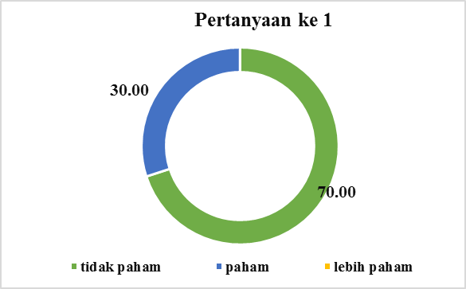

Gambar 1. Respon siswa tentang lingkungan

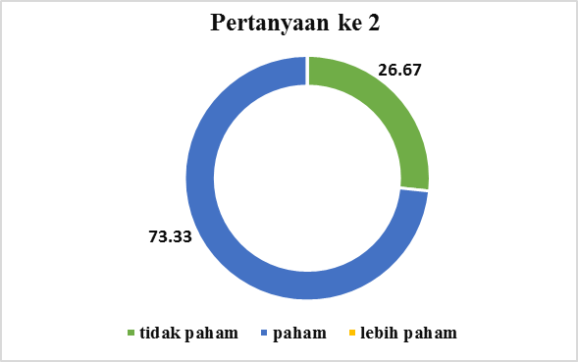
Gambar 2. Respon siswa tentang akuaponik dan hidroponik

Hasil pre test (Gambar 1), menunjukkan bahwa siswa sebagian besar belum memahami tentang pentingnya keseimbangan dan kelestarian lingkungan. Gambar 2. Menunjukkan bahwa siswa sudah banyak yang mengenal budidaya akuaponik dan hidroponik melalui beberapa media. Namun demikian belum banyak yang memahami cara pembuatan dan pengelolaan akuaponik atau hidroponik NFT seperti yang tersaji pada Gambar 3. Namun demikian sebagian besar siswa telah memahami faktor-faktor yang berperan pada pertumbuhan sayuran dan pertumbuhan ikan seperti yang tersaji pada Gambar 4. dan Gambar 5. masing-masing sebesar 60%. Selanjutnya Gambar 6. menunjukkan respon awal para siswa sebanyak 86.67% bersedia untuk berbagi pengetahuan yang diperolehnya kepada teman-temannya.

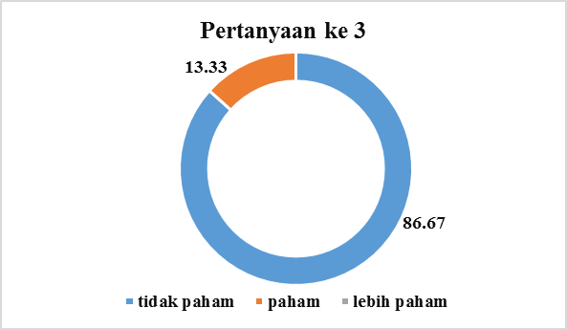

Gambar 3. Pemahaman siswa terhadap cara kerja akuaponik

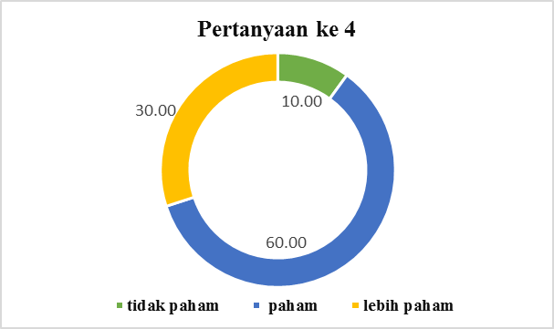

Gambar 4. Pemahaman terha pendukung pertumbuhan sayuran dap faktor
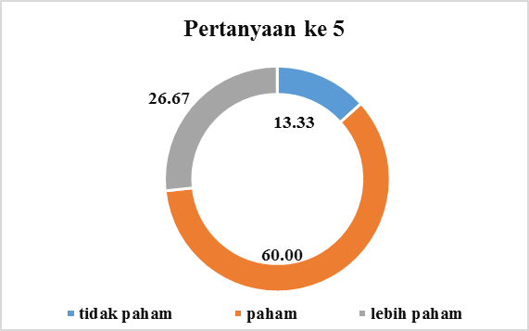

Gambar 5. Pemahaman terhadap faktor pendukung pertumbuhan ikan

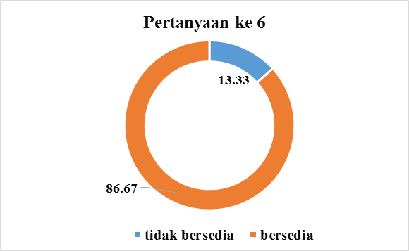

Gambar 6. Respon kesediaan siswa untuk berbagi pengetahuan

Hasil post-test yang diperoleh setelah kegiatan pengabdian kepada masyarakat berlangsung selama 3 bulan sampai dengan pendampingan, monitoring dan evaluasi adalah sebagai berikut.

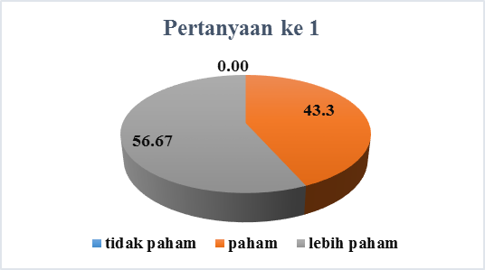
Gambar 7. Peningkatan pemahaman siswa terhadap kepedulian lingkungan

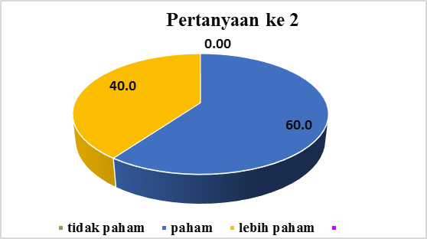

Gambar 8. Peningkatan pemahaman terhadap akuaponik

Berdasarkan hasil evaluasi seperti yang tersaji pada Gambar 7. terlihat bahwa khalayak sasaran (para siswa) menunjukkan peningkatan pengetahuan dan pemahaman terhadap kepedulian pada lingkungan sekitarnya baik di sekolah maupun di rumah, terutama di masa pandemi seperti pada saat kegiatan berlangsung. Waktu yang banyak tersedia digunakan oleh para siswa untuk mendalami tentang mekanisme cara kerja akuaponik dan hidroponik yang dapat dipraktekkan secara sederhana di lingkungan rumah masing-masing. Hal tersebut seperti tersaji pada Gambar 8 dan Gambar 9 yang mencerminkan peningatan pemahaman para siswa, disamping itu juga dari hasil evaluasi banyaknya pertanyaan diantaranya terkait jenis jenis sayuran dan ikan yang dapat dibudidayakan secara akuaponik atau hidroponik, pupuk alternatif yang dapat digunakan, penanggulangan hama dan penyakit pada tanaman dan beberapa pertanyaan lainnya terkait manfaat budidaya akuaponik dan hidroponik secara mandiri.
Selanjutnya dari Gambar 10. dan Gambar 11, tercermin bahwa pembelajaran secara direct experimental learning mampu meningkatkan pemahaman siswa terhadap materi yang diberikan, dalam hal ini terkait mekanisme pertumbuhan dan faktor-faktor pendukung pertumbuhan tanaman (sayuran) dan hewan (ikan). Hasil kajian Indriawati dkk. (2016), menunjukkan bahwa penerapan pembelajaran berbasis masalah dengan bahan ajar berorientasi sumberdaya perairan memberikan karakter peduli lingkungan lebih berkembang daripada pengajaran langsung dengan buku sekolah elektronik. Hal tersebut menunjukkan bahwa aktifitas siswa secara nyata dalam mempraktekkan kegiatan akan lebih meningkatkan pemahaman secara langsung yang diperoleh dari pada hanya membaca buku.

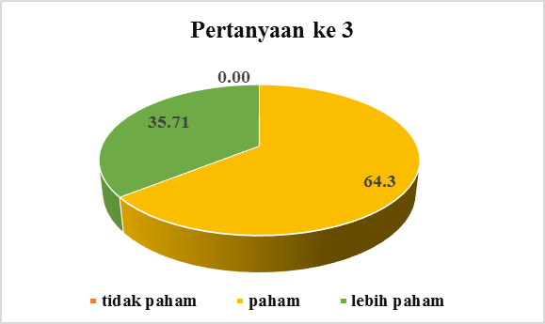

Gambar 9. Peningkatan pemahaman siswa terhadap cara kerja akuaponik

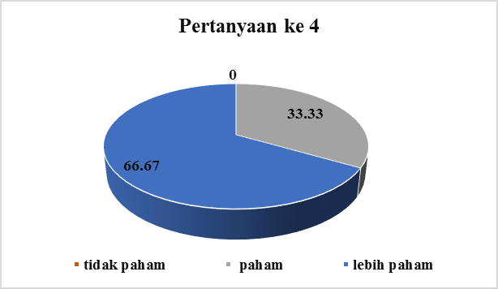

Gambar 10. Peningkatan pemahaman siswa terhadap faktor pendukung pertumbuhan sayuran

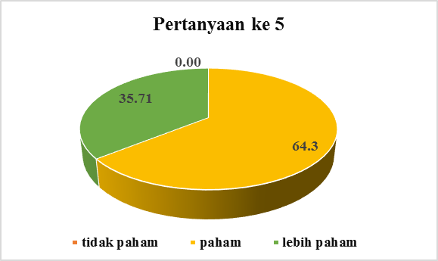

Gambar 11. Peningkatan pemahaman siswa terhadap faktor pendukung pertumbuhan ikan

Hasil kegiatan ini dapat tercapai secara baik dengan adanya respon 100% dari siswa untuk bersedia meneruskan pengetahuan dan pemahamannya tentang budidaya akuaponik dan hidroponik NFT kepada teman-temannya seperti tersaji pada Gambar 12.

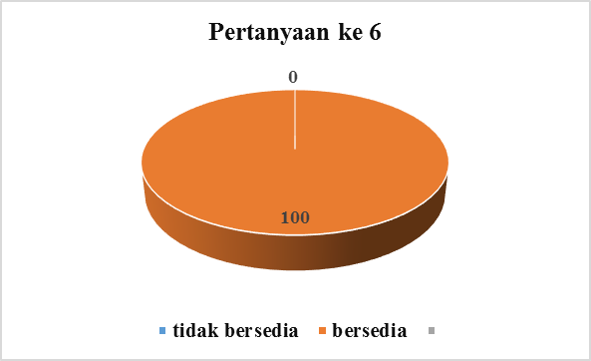

Gambar 12. Respon kesediaan berbagi pengetahuan tentang budidaya
akuaponik dan atau hidroponik

Hasil evaluasi juga menunjukkan jenis ikan lele dan nila lebih disukai dan banyak digunakan. Hal tersebut karena kedua komoditas perikanan tersebut lebih mudah diperoleh selain tingkat kelangsungan hidupnya tinggi dan daya tahan terhadap kondisi ekstrim (kelarutan oksigen rendah) lebih tinggi. Sedangkan jenis sayuran yang lebih disukai adalah kangkung (53.33%) dan bayam (30%). Menurut Dauhan dkk. (2014), penggunaan 30 batang per rumpun kangkung dapat mengurangi amonia hingga 58,57mg/l. Hal tersebut sangat baik untuk kelangsungan hidup dan pertumbuhan ikan. Menurut Sagita dkk. (2014), budidaya kangkung menggunakan metode akuaponik sistem biofilter akan sangat bermanfaat untuk pengolahan kualitas air. Sistem biofilter akan menurunkan konsentrasi amonia dan meningkatkan kelarutan oksigen (Hastuti dan Subandiyo, 2010). Disamping itu kangkung akan menggunakan unsur hara berupa nitrogen dan fosfor untuk pertumbuhan dan perkembangannya (Effendi dkk., 2015).
Selanjutnya, berdasarkan post-test juga diperoleh bahwa tingkat kepedulian lingkungan khalayak sasaran meningkat karena dengan adanya kegiatan Pengabdian Kepada Masyarakat (PKM) ini menjadikan siswa lebih memahami pentingnya pemeliharaan lingkungan baik di sekolah maupun di rumah sehingga menjadi lebih bersih, lebih asri dan tentunya produktif karena dapat menghasilakn sayuran dan ikan dalam waktu yang hampir bersamaan. Penggunaan budidaya akuaponik sebagai sarana belajar siswa sangat bermanfaatkan terutama dalam meningkatkan minat belajar siswa sehingga menjadi lebih memahami mekanisme biologi di alam dan tentunya menjadi lebih peduli terhadap lingkungan sekitarnya.
Hasil monitoring dan evaluasi diakhir kegiatan menunjukkan adanya peningkatan jumlah rangka akuaponik yang dikembangkan oleh khalayak sasaran, artinya kegiatan PKM di SMPN 1 Sumbang berhasil mempengaruhi mindset para siswa untuk tetap aktif belajar dan lebih mempedulikan lingkungan sekitar sehingga menjadi lebih bermanfaat dan produktif.

SIMPULAN DAN SARAN

Simpulan
Budidaya akuaponik memiliki peluang sangat baik untuk dikembangkan menjadi sarana untuk meningkatkan pemahaman dan ketrampilan siswa dalam meningkatkan. kepedulian terhadap kelestarian lingkungan hidup. Hal tersebut diantaranya disebabkan oleh beberapa keunggulan yang dimiliki akuaponik sebagai sarana pembelajaran mengenai keseimbangan faktor biotik dan abiotik dalam suatu ekosistem. Namun demikian, penggunaan budidaya akuaponik sebagai salah satu sarana untuk meningkatkan kecintaan generasi muda terhadap lingkungan hidup masih sangat terbatas. Hal tersebut diantaranya disebabkan masih kurangnya informasi dan inovasi teknis yang tersedia.

Saran
Deseminasi teknologi akuaponik secara lebih luas melalui berbagai metode dan media masih sangat diperlukan dan sosialisasikan, agar semakin banyak generasi penerus yang eligible ini akan lebih skilled dalam menjaga alam semesta dari kerusakan.

UCAPAN TERIMA KASIH

Ucapan terima kasih disampaikan kepada Rektor dan LPPM Universitas Jenderal Soedirman yang telah memfasilitasi kegiatan ini dengan anggaran BLU tahun 2020. Terima kasih juga disampaikan Kepala Sekolah dan para guru pendamping SMPN 1 Sumbang, Kecamatan Sumbang, Kabupaten Banyumas, dan semua pihak yang tidak dapat disebutkan satu persatu yang telah membantu sehingga kegiatan ini dapat berjalan lancar.

DAFTAR PUSTAKA
Bashri, A., W. B.Sabtiawan, Masriyah S. Indana. 2020. Pemberdayaan Guru Dalam Pengembangan Prestasi Siswa. Jurnal Abdi. 6 (1):41 – 48
Dauhan, R. E. S., Efendi, E. 2014. Efektifitas Sistem Akuaponik dalam Mereduksi Konsentrasi Amonia pada Sistem Budidaya Ikan. E-Jurnal Rekayasa dan Teknologi Budidaya Perairan, 3(1), 297-302.
Effendi, H., Utomo, B. A., Darmawangsa, G. M., Karo-Karo, R. E. 2015. Fitoremediasi limbah budidaya ikan lele (Clarias Sp.) dengan kangkung (Ipomoea Aquatica) dan pakcoy (Brassica rapa chinensis) dalam sistem resirkulasi. Ecolab, 9(2), 80-92.
Fakhrunnisa, E., J. G. Kartika, dan Sudarsono. 2018. Produksi tomat cherry dan tomat beed dengan sistem hidroponik di perusahaan Amazing Farm, Bandung. Bulletin Agrohorti, 6(3): 316-325.
Hastuti, S., I. Subandiyono. 2011. Performa Hematologis Ikan Lele Dumbo (Clarias Gariepinus) dan Kualitas Air Media Pada Sistim Budidaya Dengan Penerapan Kolam Biofiltrasi. Jurnal Saintek Perikanan 6(2): 1-5
Indriawati, A., Susilowati, S. M. E., Supardi, K. I. 2016. Pembelajaran Berbasis Masalah dengan Bahan Ajar Berorientasi Sumberdaya Perairan Terhadap Karakter Peduli Lingkungan dan Hasil Belajar IPA. Journal of Primary Education, 5(2), 88-96.
Mubarok, S., Anas, Nursuhud, M.A.H. Qonit, F. Rufaidah. 2020. Sosialisasi Budidaya Tanaman Tomat melalui Metode NFT (Nutrient Film Technique) di Desa Cileunyi Kulon, Kabupaten Bandung. Jurnal E-Dimas 11(02): 185-189.
Okemwa, E. 2015. Effectiveness of Aquaponic And Hydroponic Gardening To Traditional Gardening. International Journal of Scientific Research and Innovative Technology, 2(12): 21-52.
Rahayu, D.R.U.S., Piranti, A.S Dwiputranto, U. 2019. Optimalisasi Halaman Rumah dengan “Bu-Anik” (Budidaya Akuaphonik) Sistem Rakit Di Perumahan Griya Satria Mandala Tama. Artikel Seminar Nasional LPPM Unsoed 2018.
Rahayu, D.R.U.S., Piranti, A.S dan Dwiputranto, U. 2020. Mewujudkan Sekolah Dasar Berbasis Lingkungan Melalui Aplikasi “Aqua-Vert” di SD Negeri 1 Bobosan. Dinamika Journal. 2(3): 14 – 20.
Sagita, A., Wicaksana, S. N., Primasaputri, N. R., Prakoso, K., Afifah, F. N., Nugraha, A., Hastuti, D. S. 2014. Pengembangan Teknologi Akuakultur Biofilter-Akuaponik (Integrating Fish And Plant Culture) sebagai Upaya Mewujudkan Rumah Tangga Tahan Pangan. Prosiding Hasil-Hasil Penelitian dan Kelautan tahun ke IV. Universitas Diponegoro.
Winarni, E., Dewi, N. K., Martuti, N. K. T. 2015. Penerapan Model Think Pair Share dengan Pendekatan Guided Inquiry Learning pada Materi Pengelolaan Lingkungan. Journal of Biology Education, 4(3).

